23/03/2020

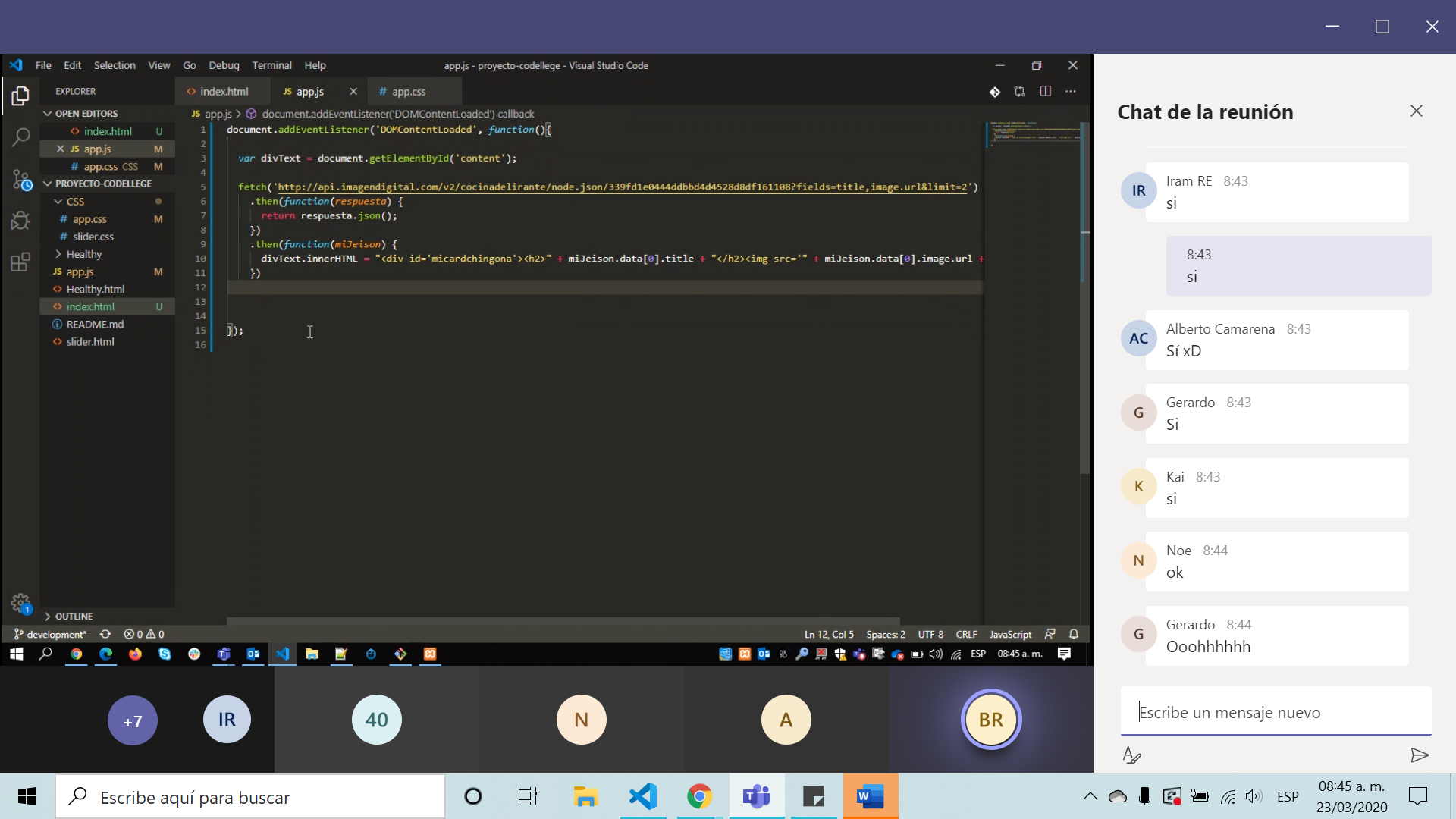

\*El fetch: Es como un get, es una manera de comunicarte con un API; El fetch por dentro utiliza promesas, una promesa es algo que yo espero. El fetch utiliza promesas para comunicarse con un API. Una cosa es el medio y otra cosa es que estoy esperando.

Link del API: <http://ddragon.leagueoflegends.com/cdn/10.6.1/data/en_US/champion.json>

<https://codeshare.io/ale9pj> (Ejemplo de betsa del API)

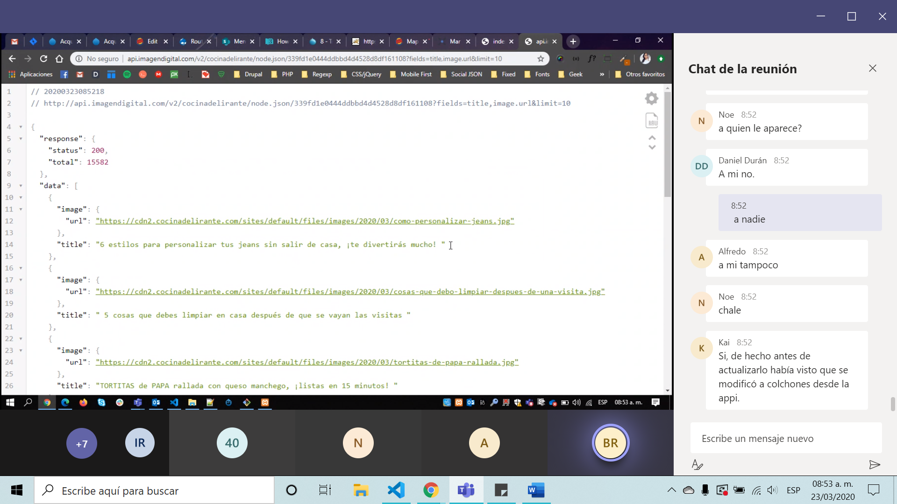

El navegador hizo una petición “GET” a esta API que se muestra: y esto se obtuvo (lo que aparece en el screenshot) / JSON: Json es una forma de representar datos en forma de JS (Son objetos JS).

document.addEventListener('DOMContentLoaded', function(){

var divText = document.getElementById('content');

fetch('http://api.imagendigital.com/v2/cocinadelirante/node.json/339fd1e0444ddbbd4d4528d8df161108?fields=title,image.url&limit=2')

.then(function(respuesta) {

return respuesta.json();

})

.then(function(miJeison) {

divText.innerHTML = "<div id='micardchingona'><h2>" + miJeison.data[0].title + "</h2><img src='" + miJeison.data[0].image.url + "' /></div>";

})

.then(function(){

var cardReceta = document.getElementById('micardchingona');

cardReceta.onclick = function () {

alert('Hello there!');

}

})

});

RESPONSIVO CSS

/\* Mobile \*/

@media only screen and (max-width: 767px) {

.card {

width: 100%;

background: #ff0000;

}

.card .card-img {

width: 100%;

}

.card .card-text {

width: 100%;

}

}

/\* Tabled vertical \*/

@media only screen and (min-width: 768px) and (max-width: 1023px) {

.card {

width: 50%;

}

}

/\* Tablet horizontal\*/

@media only screen and (min-width: 1024px) and (max-width: 1279px) {

.card {

width: 33.33%;

}

}

/\* PC \*/

@media only screen and (min-width: 1280px) {

.card {

width: 25%;

}

}

